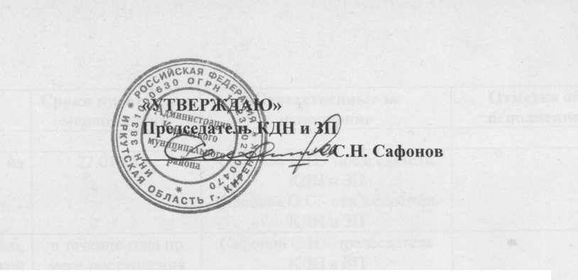

ГОДОВОЙ ПЕРСПЕКТИВНЫЙ ПЛАН РАБОТЫ
комиссии по делам несовершеннолетних и защите их прав
администрации Киренского муниципального района на 2013 год
(рассмотрен и утвержден на заседании КДН и ЗП 22.01.2013 г.)

№ п/п | Содержание проводимых мероприятий | Сроки проведения мероприятий | Ответственные за исполнение | Отметка об исполнении
1 | Вопросы для рассмотрения на заседании комиссии:
1.1 | Об итогах работы за 2012г., план работы КДН и ЗП на 2013г., график работы на 1 квартал 2013г. | 22.01.13 г. | Сафонов С.Н.- председатель КДН и ЗП Швецова О.С- отв. секретарь КДН и ЗП
1.2 | Ознакомление членов комиссии с документами, информацией, поступающими из КДН и ЗП Иркутской области, других ведомств. | в течение года по мере поступления на заседаниях комиссии | Сафонов С.Н.- председатель КДН и ЗП Швецова О.С- отв. секретарь КДН и ЗП
1.3 | Рассмотрение информации, представлений, предложений: 1. учреждений, в которых находятся дети-сироты и дети, оставшиеся без попечения родителей (ОГКУ СО КЦСОН, ОГОКУ для детей - сирот и детей оставшихся без попечения родителей, специальная (коррекционная) школа- интернат VIII вида, ОГБОУ СПО КППК) 2. субъектов системы профилактики по асоциальным проявлениям (самовольные уходы, суициды и т.д.), с целью установления причин и условий, влекущих безнадзорность и правонарушения несовершеннолетних. | в течение года по мере поступления | Сафонов С.Н.- председатель КДН и ЗП Швецова О.С- отв. секретарь КДН и ЗП Кочеткова Е.Б. - инспектор КДН и ЗП
1.4 | Проведение проверок ООУ по организации работы с н/летними и семьями 1.ФЗ№ 120 от 24.06.99г.: - Петропавловск, Юбилейный; -Алымовка; -Алексеевск; Бубновка; -Макарово, Кривая Лука; -м-он Гарь ООШ № 9; -МКОУ СОШ № 3; №1, №5, №6.  2. законодательства по охране прав и интересов детей-сирот, детей, оставшихся без попечения родителей, организации работы по профилактике самовольных уходов воспитанников: -коррекционная школа-интернат г.Киренска; - ОГУ СПО КППК г.Киренска. - ОГКУ СО КЦСОН г.Киренска; | февраль март февраль март март апрель-май  1 раз в квартал | Швецова О.С- отв. секретарь КДН и ЗП Кочеткова Е.Б. - инспектор КДН и ЗП

1.5 |  |  | Отчет управления образования о системе работы школы с семьями, учащимися ( ст. 14 ФЗ 120-99г.), выявлении детей, оставшихся без попечения родителей (ст. 122 «Семейного кодекса РФ»): |  | 2-4 квартал |  | Стрелкова Л.П. - начальник Управления образования Мерщий Т. А. - методист Управления образования
1.6 |  |  | Заслушать субъекты системы профилактики по исполнению ФЗ 120-99г. и других направлений работы:  -Управление министерства социального развития, опеки и попечительства Иркутской области по Киренскому району: 1 .работа с неблагополучными семьями и выявление несовершеннолетних оставшихся без попечения родителей; 2. Соблюдение органами опеки и попечительства требований законодательства за условиями жизни и здоровья детей, переданных на воспитание в приемные (опекунские) семьи с целью выявления недобросовестных родителей и опекунов.  - МО МВД РФ «Киренский»: 1. организации работы по взаимодействию служб и ведомств по профилактике преступлений, правонарушений н/летних.  2.сведения о состоянии оперативной обстановки по линии несовершеннолетних за 1 полугодие 2013г. и намечаемых мероприятиях на 2 полугодие 2013г.  Управление образования: -Организация работы по контролю за учащимися, не приступившими к учебе, выработке дополнительных мер по их своевременному выявлению; - о ходе реализации программ вторичной и первичной профилактики правонарушений несовершеннолетних в ООУ. |  | апрель ноябрь  июль  август-  сентябрь октябрь |  | Макеева Т.Г.- специалист органов опеки  Макеева Т.Г.- специалист органов опеки  Рубцова В.В. - ст. инспектор ГДН МО МВД Суханова И.В. - инспектор ГДН МО МВД  Мерщий Т.А. - методист Управления образования
1.7 |  |  | Об организации летней занятости несовершеннолетних, состоящих на учете в КДН и ЗП, ГДН МО МВД РФ  «Киренский» |  | апрель-ноябрь |  |  | Кочеткова Е.Б. - инспектор КДН и ЗП Рубцова В.В.- ст. инспектор ГДН МО МВД Рудых Н.И. - зав. отделением помощи семье и детям, Волгина Л.А.- зам. начальника КЦЗН
2. |  |  | Проведение проверок по охране труда несовершеннолетних по предприятиям района. |  | 3 квартал |  |  | Швецова О.С. - отв. секретарь КДН и ЗП Кочеткова Е.Б. - инспектор КДН и ЗП Волгина Л.А. - зам. начальника КЦЗН прокуратура
3. |  |  | Взаимодействие органов и учреждений системы профилактики с УИИ по организации работы с семьями, находящимися в социально опасном положении. |  | в течение года |  |  | Швецова О.С. - отв. секретарь КДН и ЗП Рубцова В.В. - ст. инспектор ГДН МО МВД Потапова О.М. - начальник УИИ
4. |  |  | Проведение рейдов по проверке исполнения Закона Иркутской области № 7-03 от 05 марта 2010г. |  | в течение года согласно |  |  | Швецова О.С. - отв. секретарь КДН и ЗП
 |  |  |  |  | утвержденного графика |  | Рубцова В.В. - ст. инспектор ГДН МО МВД Члены комиссии
5. |  | Проведение заседаний КДН и ЗП |  |  | в течение года по графику |  | Сафонов С.Н. - председатель КДН и ЗП Швецова О.С- отв. секретарь КДН и ЗП
6. |  | Организация, проведение, участие в семинарах, конференциях, акциях; |  |  | в течение года |  | Швецова О.С. - отв. секретарь КДН и ЗП Кочеткова Е.Б. - инспектор КДН и ЗП Слезкина О.С. - зав. отделом по делам молодежи
7. |  | Участие в работе РМО социальных педагогов / психологов |  |  | по графику РМО |  | Швецова О.С. - отв. секретарь КДН и ЗП Рубцова В.В. - ст. инспектор ГДН МО МВД Макеева Т.Г.- специалист органов опеки Рудых Н.И. - зав. отделением помощи семье и детям
8. |  | Организация, проведение, участие в профилактических рейдах семей и несовершеннолетних, состоящих на учете в КДН и ЗП, ГДН МО МВД, УИИ. |  |  | в течение года |  | Швецова О.С. - отв. секретарь КДН и ЗП Кочеткова Е.Б. - инспектор КДН и ЗП Рубцова В.В. - ст. инспектор ГДН МО МВД Потапова О.М. - начальник УИИ
9. |  | Нормативно-правовая деятельность: - подготовка постановлений, распоряжений |  |  | в течение года |  | Сафонов С.Н. - председатель КДН и ЗП Швецова О.С. - отв. секретарь КДН и ЗП  Кочеткова Е.Б. - инспектор КДН и ЗП
10. | Работа со СМИ по профилактике правонарушений, преступлений, семейного неблагополучия |  |  | в течение года |  | члены КДН и ЗП

Главный специалист - ответственный секретарь КДН и ЗП О.С. Швецова

